Министерство науки и высшего образования Российской Федерации
Пензенский государственный университет
Кафедра «Вычислительная техника»

ОТЧЕТ
по лабораторной работе №2
по дисциплине «Логика и основы алгоритмизации в инженерных задачах»
на тему: «Оценка времени выполнения программ»

Выполнили ст.гр. 25ВВВ2:
Кашаев Е.А.
Кривошей В.М.
Приняли:
к.т.н., доцент Юрова О.В.
к.т.н, ст. преподаватель, Деев М.В.

Пенза 2026
Цель работы: изучить методы оценки времени выполнения программ и сложности алгоритмов, сравнить теоретические оценки с экспериментальными данными.
Ход работы
Дана программа, вычисляющая произведение двух матриц.

Задание 1:
- Вычислить порядок сложности программы (О-символику).

O-большое — это способ описать скорость роста трудоёмкости алгоритма в зависимости от размера входных данных. Запись O(...) отвечает на вопрос: «Как изменится время работы, если данные станут больше?» — и позволяет сравнивать алгоритмы, не привязываясь к конкретному компьютеру и языку программирования.
Например:
O(n) — время растёт примерно пропорционально n;
O(n²) — растёт как квадрат n;
O(n³) — растёт как куб n (как и в нашем случае)

- Оценить время выполнения программы и кода, выполняющего перемножение матриц, используя функции библиотеки time.h для матриц размерами от 100, 200, 400, 1000, 2000, 4000, 10000

Результат программы 1 представлен на рисунке 1.
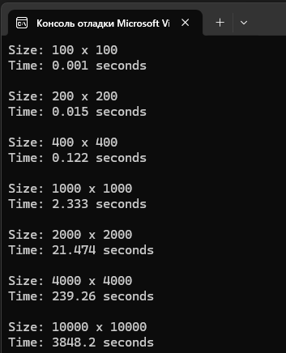
Рисунок 1

- Построить график зависимости времени выполнения программы от размера матриц и сравнить полученный результат с теоретической оценкой.

График зависимости времени выполнения программы от размера матриц представлен на рисунке 2.

Рисунок 2

Дана реализация алгоритмов сортировки Шелла и быстрой сортировки

Задание 2:
- Оценить время работы каждого из реализованных алгоритмов на случайном наборе значений массива.
Результат программы 2 представлен на рисунке 3.
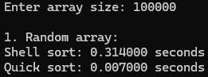
Рисунок 3

- Оценить время работы каждого из реализованных алгоритмов на массиве, представляющем собой возрастающую последовательность чисел.
Результат программы 3 представлен на рисунке 4.
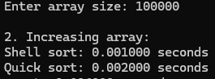
Рисунок 4

- Оценить время работы каждого из реализованных алгоритмов на массиве, представляющем собой убывающую последовательность чисел.
Результат программы 4 представлен на рисунке 5.
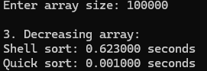
Рисунок 5

- Оценить время работы каждого из реализованных алгоритмов на массиве, одна половина которого представляет собой возрастающую последовательность чисел, а вторая, – убывающую.

Результат программы 5 представлен на рисунке 6.
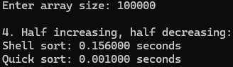
Рисунок 6

- Оценить время работы стандартной функции qsort, реализующей алгоритм быстрой сортировки на выше указанных наборах данных.

Результат программы 6 представлен на рисунке 7.
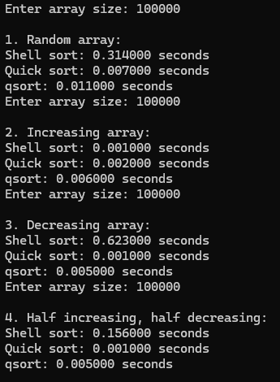
Рисунок 7

Алгоритм | Случайный (сек) | Возрастающий(сек) | Убывающий (сек) | Пик (сек)
shell | 0,314 | 0,001 | 0,623 | 0,156
qs | 0,007 | 0,002 | 0,001 | 0,001
qsort | 0,011 | 0,006 | 0,005 | 0,005

Вывод: экспериментально подтверждена кубическая сложность умножения матриц — O(n³). Сравнение сортировок показало: быстрая сортировка обычно быстрее сортировки Шелла на случайных и убывающих данных, а на возрастающих — наоборот. Стандартная qsort показала стабильное время. Выбор алгоритма зависит от характера входных данных.

